ГУАП

КАФЕДРА № 43

ОТЧЕТ   
ЗАЩИЩЕН С ОЦЕНКОЙ

ПРЕПОДАВАТЕЛЬ

|  |  |  |  |  |
| --- | --- | --- | --- | --- |
| должность |  |  |  | Путилова Н.В. |
| [старший преподаватель](https://guap.ru/rasp/?p=317) |  | подпись, дата |  | инициалы, фамилия |

|  |  |
| --- | --- |
| ОТЧЕТ О ЛАБОРАТОРНОЙ РАБОТЕ №5 |  |
| « Разработка SQL запросов: виды соединений и шаблоны» |  |
| по дисциплине: Проектирование баз данных |  |

РАБОТУ ВЫПОЛНИЛ

|  |  |  |  |  |  |
| --- | --- | --- | --- | --- | --- |
| СТУДЕНТ ГР. | 4236 |  |  |  | Л. Мвале |
|  |  |  | подпись, дата |  | инициалы, фамилия |

Санкт-Петербург 2024

**Цель работы:** Получение навыков создания запросов без подзапросов, используя различные виды соединений

**Задание и последовательность выполнения работы**

1. Реализовать запросы а) .. в), указанные в варианте задания. .

- Запрос на поиск по шаблону (поиск подстроки)( выполнить с единственным оператором like)

- Запрос на использование одной таблицы несколько раз (псевдонимы).

- Запрос на использование внешних соединений.

Все запросы НЕ должны содержать вложенных запросов или агрегатных функций (используйте псевдонимы и различные виды соединений вместо них)

**Текст задания Вариант 15**

1. вузы для абитуриента: город, вуз, факультеты, направления, направленности, ЕГЭ которые нужно сдать, дата начала/конца приемной кампании.

(Направление -09.03.04 «Программная инженерия», Направленность — его конкретизация «Разработка программно-информационных систем», именно направленность закреплена за кафедрой и соответственно факультетом)

а. направленности, в которых есть слово «систем», но оно не первое

б. Кафедра, не принимающая ни на одну направленность

в. направление, на которое надо сдавать математику и информатику

г. факультет, принимающий на количество направлений больше среднего

д. город, в котором есть все укрупненные группы направлений и специальностей(УГСН) (первые 2 цифры номера специальности, т.е у 09.03.04 УГСН=09, а у 02.03.03-02)

е. вуз, с последним по алфавиту названием

ж. направление, на которое не надо сдавать ЕГЭ по математике, но надо по иностранному языку

**Физическую модель базы данных**

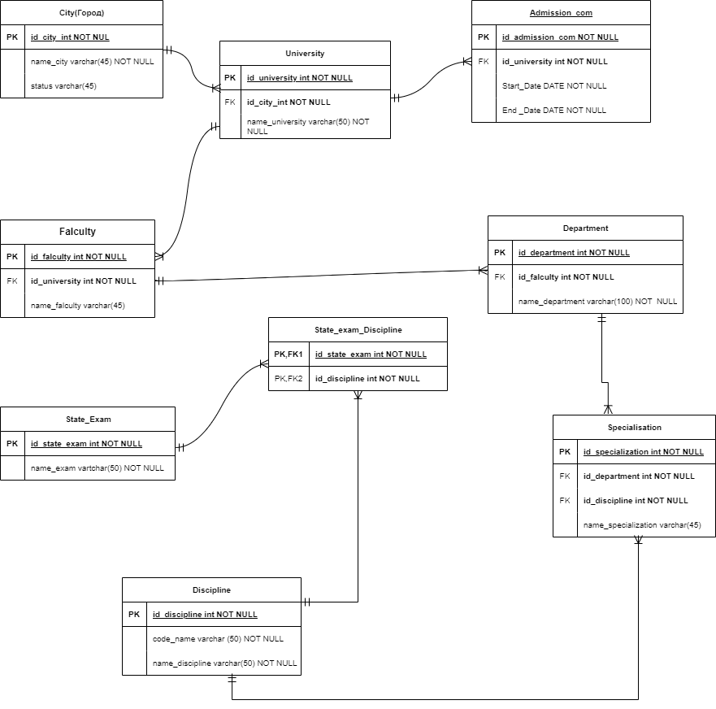

**Наборы данных, содержащихся в таблицах БД**

**Таблица тестовых данных**

|  |  |  |
| --- | --- | --- |
| **Текст запроса** | **данные удовлетворяющие условиям запросов** | **данные не удовлетворяющие условиям запросов** |
| а. направленности, в которых есть слово «систем», но оно не первое | Таблица specialization  Математическое обеспечение и администрирование информационных систем  (id_specialization 3) | Таблица specialization  Математика и Экономика  (id_specialization 1) |
| б. Кафедра, не принимающая ни на одну направленность | Таблица department  Кафедра рисования  (id_department 3) | Таблица department  Кафедра разработки программного обеспечения систем  (id_department 1) |
| в. направление, на которое надо сдавать математику и информатику | Таблица discipline  Математика и компьютерные науки(id_discipline 1)  Математическое обеспечение и администрирование информационных систем(id_discipline 2) | Таблица discipline  Иностранные языки и перевод (id_discpline 6) |
| г. факультет, принимающий на количество направлений больше среднего | Таблица faculty  Факультет программной инженерии(id_faculty 2) | Таблица faculty  Факультет искусств  (id_faculty 4) |
| д. город, в котором есть все укрупненные группы направлений и специальностей(УГСН) (первые 2 цифры номера специальности, т.е у 09.03.04 УГСН=09, а у 02.03.03-02) | Таблица city  Санкт-Петербург  (id_city 2) | Таблица city  Кранштат  (id_city 1) |
| ж. направление, на которое не надо сдавать ЕГЭ по математике, но надо по иностранному языку | Таблица discipline  Иностранные языки и перевод (id_discipline 6) | Таблица discipline  Математика и Экономика (id_discipline 4) |

**ТЕКСТ ЗАПРОСОВ НА SQL**

а. направленности, в которых есть слово «систем», но оно не первое

SELECT s.id_specialization, s.name_specialization

FROM Specialization AS s

WHERE LOWER(s.name_specialization) LIKE '%_систем%';

б. Кафедра, не принимающая ни на одну направленность

SELECT d.id_department, d.name_department

FROM Department AS d

LEFT JOIN Specialization AS s ON d.id_department = s.id_department

WHERE s.id_specialization IS NULL;

в. направление, на которое надо сдавать математику и информатику

SELECT d.id_discipline, d.code_name, d.name_discipline

FROM Discipline AS d

JOIN State_Exam_Discipline AS sed1 ON d.id_discipline = sed1.id_discipline

JOIN State_Exam_Discipline AS sed2 ON d.id_discipline = sed2.id_discipline

JOIN State_Exam AS se1 ON sed1.id_state_exam = se1.id_state_exam

JOIN State_Exam AS se2 ON sed2.id_state_exam = se2.id_state_exam

WHERE se1.name_state_exam = 'Экзамен по математике'

AND se2.name_state_exam = 'Экзамен по информатике';

**Наборы Данных, Возвращаемые Запросами (Скриншоты);**

а. направленности, в которых есть слово «систем», но оно не первое



б. Кафедра, не принимающая ни на одну направленность



в. направление, на которое надо сдавать математику и информатику



**Вывод**

Простые запросы на выборку в SQL позволяют эффективно извлекать данные из таблиц, используя операторы `SELECT`, `FROM`, `WHERE`, и `JOIN`. Важно избегать избыточных подзапросов и агрегатных функций для повышения читаемости и производительности.